

Россияне перестали бояться кредитов
Пресс-релиз

Агентство маркетинговых исследований Profi Online Research опубликовало результаты регулярного мониторинга «Изменение мотивации и потребительского поведения в условиях кризиса» за III квартал 2009 года. Согласно полученным данным, подавляющее большинство респондентов (85%), нуждающихся в кредите, несмотря на финансовый кризис, не исключают вероятности, что обратятся в банк за этой услугой (см. рис.№1.1).

Сравнивая полученные результаты за III квартал 2009 года с результатами I квартала этого же года, можно заметить, что доля тех, кто выразил готовность просить взаймы у банка, несколько увеличилась (сравн. рис. №1.1 и рис.№1.2). «Скорее всего, для многих наших соотечественников кредит стал неким выходом из сложной финансовой ситуации, – говорит директор по развитию Profi Online Research Елена Смирнова. – У людей существует ряд потребностей, а денег на их удовлетворение нет. В этом случае многие прибегают к кредитам, которые сейчас начали активно промотироваться как самим государством, так и банками».
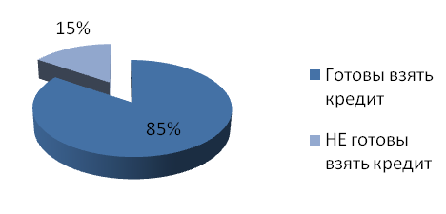
Рис.№1.1: Оценка возможности взять кредит в случае возникновения необходимости (3Q09)?
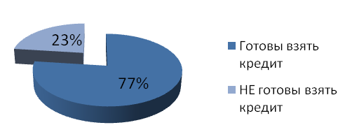
Рис.№1.2: Оценка возможности взять кредит в случае возникновения необходимости (1Q09)?
Если более внимательно посмотреть на цели, для осуществления которых люди планируют использовать заемные деньги, можно увидеть, что большинство берет в долг на жизненно необходимые вещи. Например: на еду, лечение и проч. (неотложные нужды) – 54%. Почти в два раза возросло количество тех, кто решил занять у банка, чтобы купить/отремонтировать машину (с 26% в I квартале 2009 года до 41% в III квартале) или сделать ремонт дома (с 19% до 31%). Постепенно начинает увеличиваться интерес респондентов к ипотечному кредитованию: так к концу 2009 года порядка 1/3 участников исследования, нуждающихся в кредите, отметили, что подумывают просить у банка средства на покупку жилья (см. рис.№2). Елена Смирнова объясняет это тем, что, несмотря на кризис, государство предпринимает меры, чтобы банки выдавали ипотечные кредиты. А россияне, в свою очередь, видя, что цены на жилье несколько «просели» стараются не упустить шанс сделать выгодную покупку недвижимости.
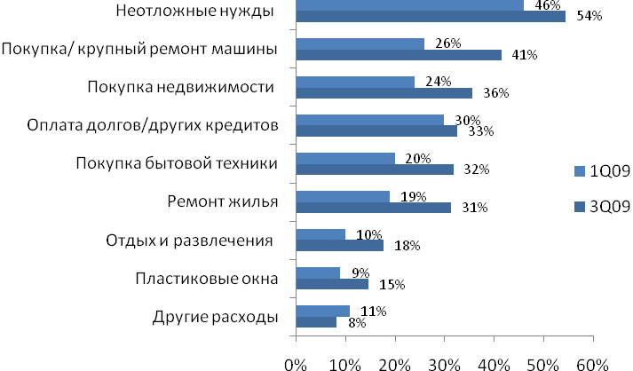
Рис.№2: На какие нужды Вы готов взять кредит?

Информация о компании:

Компания Profi Online Research специализируется на проведении онлайн маркетинговых исследований. На данный момент собственная панель компании насчитывает более 92 000 респондентов. www.profiresearch.ru
По вопросам информационного сотрудничества и за дополнительной информацией обращайтесь к Валерии Ериной – тел. (495) 930 06 93, valeria@profiresearch.ru

Исследование проводилось методом интерактивного опроса 1000 потребителей, которые проживают в городах РФ, население которых 500 000 +. Были проанализированы перемены, произошедшие у респондентов по отношению к следующим категориям товаров: продукты питания, непродовольственные товары и услуги.

